Name: __________________________________
Hilfsmittel: Formelsammlung für Sek.1 und Taschenrechner

A1 |  |  |  |  |  |  | Korrektur | Gesamt
Welche der jeweils angegebenen Zahlen sind Lösungen der Gleichungen? Kreuzen Sie an. |  |  |  |  |  |  | Korrektur | Gesamt
a) | $$x+4=3$$ | □ -1 | □ 7 | □ -7 | □ 1 | Erklären Sie kurz, wie Sie herausgefunden haben, welche Lösungen stimmen |  | Gesamt
b) | $$x+4=\text{12}−x$$ | □ 1 | □ 4 | □ 8 | □ 12 |  |  | Gesamt
c) | $$\frac{x}{4}=\text{12}$$ | □ 6 | □ 12 | □ 24 | □ 48 |  |  | Gesamt
d) | $$\text{21}=\frac{\text{63}}{x}$$ | □ 3 | □ 7 | □ 9 | □ 14

A2 |  | Korrektur | Gesamt
Lösen Sie die folgenden Gleichungen! Schreiben Sie auch Ihren Lösungsweg auf. |  | Korrektur | Gesamt
a) $x^{2}=\text{16}$ |  |  | Gesamt
b) $x^{2}+6x+5=0$ |  |  | Gesamt
c) $2x^{2}−4x − \text{70}=0$ |  |  | Gesamt

A3 |  | Korrektur | Gesamt
Vereinfachen Sie, wenn möglich, die folgenden Terme! |  | Korrektur | Gesamt
a) $a^{2}⋅a^{3}$ |  |  | Gesamt
b) $\frac{a⋅a⋅a}{a^{3}}$ |  |  | Gesamt
c) $\frac{b^{4}}{a^{3}+b^{3}}$ |  |  | Gesamt
d) $a^{2}⋅a^{−2}$

A4 |  |  |  |  | Korrektur | Gesamt
Kreuzen Sie an, ob die Gleichungen für alle Zahlen, die man für a,b,c,d,r einsetzen kann, richtig oder falsch sind. Begründen Sie Ihre Entscheidung in Stichworten, wenn die Aussage falsch ist! |  |  |  |  | Korrektur | Gesamt
 |  | richtig | falsch | Begründung, wenn die Aussage falsch ist | Korrektur | Gesamt
a) | $$\sqrt{5^{2}}=5$$ | □ | □ |  |  | Gesamt
b) | $$a^{2}+b^{2}=c^{2}$$ | □ | □ |  |  | Gesamt
c) | $$7^{−1}=−7$$ | □ | □ |  |  | Gesamt
d) | $$(−1)^{\text{17}}=−1$$ | □ | □ |  |  | Gesamt
e) | $$2^{−1}=0,5$$ | □ | □ |  |  | Gesamt
f) | $$(d⋅r)^{2}=d^{2}⋅r^{2}$$ | □ | □ |  |  | Gesamt
g) | $${\left(a + b\right)}^{2}=a^{2} + b^{2}$$ | □ | □ |  |  | Gesamt
h) | $a^{0}=0$ | □ | □ |  |  | Gesamt
i) | $${\left(a − b\right)}^{2}=a^{2} − 2 a b + b^{2}$$ | □ | □

F1 |  |  | Korrektur | Gesamt
Was bedeutet die Schreibweise f(4) = 5 für eine Funktion f?  Kreuzen Sie an, ob die Aussagen richtig oder falsch sind! |  |  | Korrektur | Gesamt
 | richtig | falsch |  | Gesamt
Für y wurde die Zahl 4 eingesetzt. | □ | □ |  | Gesamt
Der Graph der Funktion geht durch den Punkt (4|5). | □ | □ |  | Gesamt
An der Stelle 5 hat die Funktion den Wert 4. | □ | □ |  | Gesamt
Egal, was man einsetzt, es kommt immer 5 heraus. | □ | □ |  | Gesamt
An der Stelle 4 hat die Funktion den Wert 5. | □ | □ |  | Gesamt
Für x wurde die Zahl 4 eingesetzt. | □ | □

F2 | Korrektur | Gesamt
Erfinden Sie eine Sachsituation, die durch die Funktionsgleichung y = 3x + 1 beschrieben werden kann.  Auf welche Frage liefert die Funktionsgleichung dann eine Antwort? | Korrektur | Gesamt

F3 |  | Korrektur | Gesamt
Erfinden Sie zu dem abgebildeten Graphen eine Sachsituation, die durch den Graphen dargestellt wird. Gehen Sie dabei auch auf den Verlauf des Graphen ein! |  | Korrektur | Gesamt
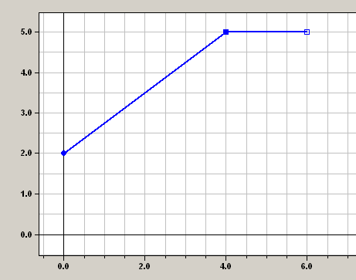  Zeit in Min. |  |  | Gesamt

F4 |  |  | Korrektur | Gesamt
In der Abbildung sind drei lineare Funktionen graphisch dargestellt.  Geben Sie jeweils Steigung und y – Achsenabschnitt an! |  |  | Korrektur | Gesamt
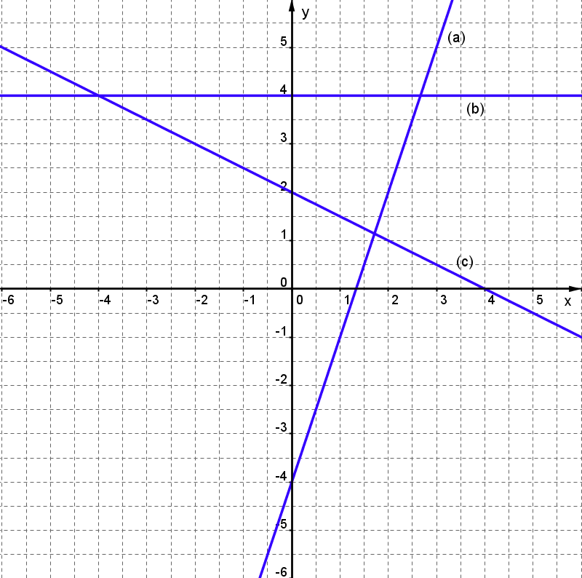 | (a) | Steigung: |  | Gesamt
 | (a) | y – Achsenabschnitt: |  | Gesamt
 | (b) | Steigung: |  | Gesamt
 | (b) | y – Achsenabschnitt: |  | Gesamt
 | (c) | Steigung: |  | Gesamt
 | (c) | y – Achsenabschnitt:

F5 |  |  |  |  | Korrektur | Gesamt
Entscheiden Sie durch Ankreuzen des zugehörigen Kästchens, welche Aussagen richtig und welche falsch sind. Begründen Sie Ihre Entscheidung bei allen Aussagen in Stichworten. |  |  |  |  | Korrektur | Gesamt
 | Die Gerade(n) der Funktionsgraphen zu … | richtig | falsch | Begründung | Korrektur | Gesamt
 | a und b sind parallel | □ | □ |  |  | Gesamt
  a | $$y=\frac{1}{2}x−2$$
  b | $$y=−0,5x−1$$
  c | $$y= 0,3 x+5$$
  d | $$y=\frac{1}{3}x$$
  e | $$y=\frac{1}{2}x+3$$
  f | $$y=5x+1$$
  g | $$y= \frac{1}{3}x+1$$
 | c verläuft durch den Ursprung | □ | □ |  |  | Gesamt
 | c und g haben dieselbe Steigung | □ | □ |  |  | Gesamt
 | d verläuft steiler als die Gerade e | □ | □ |  |  | Gesamt
 | f und g schneiden sich auf der y-Achse | □ | □

F6 |  |  |  | Korrektur | Gesamt
Kreuzen Sie an, welche Funktionsgleichung zum Schaubild passt.  Begründen Sie Ihre Entscheidung in Stichworten. |  |  |  | Korrektur | Gesamt
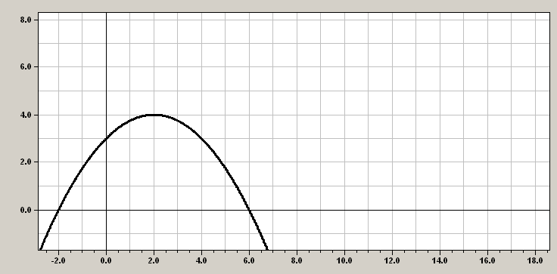  x  y |  |  | Begründung | Korrektur | Gesamt
 | □ | $$f(x)=0,\text{25}x^{2}+x+3$$ |  |  | Gesamt
 | □ | $$f(x)=−0,\text{25}x^{2}+x+3$$ |  |  | Gesamt
 | □ | $$f(x)=x^{2}+x+3$$ |  |  | Gesamt
 | □ | $$f(x)=−0,\text{25}x^{2}+x−3$$ |  |  | Gesamt

F7 |  |  | Korrektur | Gesamt
Gegeben ist die Funktion $g(x)=0,5x^{2}+2x+1$ |  |  | Korrektur | Gesamt
a) | Füllen Sie die Wertetabelle für diese Funktion aus. |  |  | Gesamt
  x | -3 | -1,5 | 0 | 1
  g(x)
b) | Überprüfen Sie rechnerisch, ob der Punkt P(-3|-0,5) auf dem Graphen von g(x) liegt. |  |  | Gesamt
c) | Der Punkt S soll auf dem Graphen von g liegen.  Bestimmen Sie die fehlende Koordinate: S(1|y) |  |  | Gesamt

T1 |  |  |  | Korrektur | gesamt
Formen Sie die folgenden Texte in einen mathematischen Term bzw. eine Gleichung um! |  |  |  | Korrektur | gesamt
a) | Die Summe aus einer Zahl x und 5 |  |  |  | gesamt
b) | Das Produkt aus einer Zahl z und 6 ergibt 4,2 |  |  |  | gesamt
c) | Bilde die Differenz aus einer unbekannten Zahl u und 8 und dividiere sie durch 4 |  |  |  | gesamt
d) |  | Der Quotient aus 85 und einer Zahl y ist 9 |  |  | gesamt

T2 |  |  | Korrektur | gesamt
Kreuzen Sie an, welche Angaben in der Textaufgabe zur Lösung wichtig sind.  Die Aufgabe soll nicht gelöst werden! |  |  | Korrektur | gesamt
Die Fähre  Eine Fähre (Baujahr 1982) mit 751 BRT (BRT = Bruttoregistertonnen) bewegt sich mit nahezu konstanter Geschwindigkeit vom Festland zu einer Insel. Nach 15 min Fahrt ist sie noch 29 km vom Inselhafen entfernt, nach weiteren 50 min noch 15 km. Es dauert in der Regel 35 min., um die Fähre mit den Fahrzeugen zu beladen. Das Entladen am Inselhafen geht schneller: In 20 min. ist die Fähre wieder leer.  Die Fähre hat eine Ladekapazität von 8 LKWs und 45 PKWs. Wie lange dauert die Überfahrt? | □ | 751 BRT |  | gesamt
 | □ | 45 PKWs |  | gesamt
 | □ | 15 min |  | gesamt
 | □ | 8 LKWs |  | gesamt
 | □ | 50 min |  | gesamt
 | □ | 35 min |  | gesamt
 | □ | 15 km |  | gesamt
 | □ | 20 min |  | gesamt
 | □ | 29 km |  | gesamt
 | □ | 1982

T3 |  | Korrektur | gesamt
In der Abbildung sind zwei Funktionen graphisch dargestellt.  Geben Sie an, um welche Art von Funktion es sich jeweils handelt, und benennen Sie die eingezeichneten Punkte und Werte mit ihrer Fachbezeichnung. |  | Korrektur | gesamt
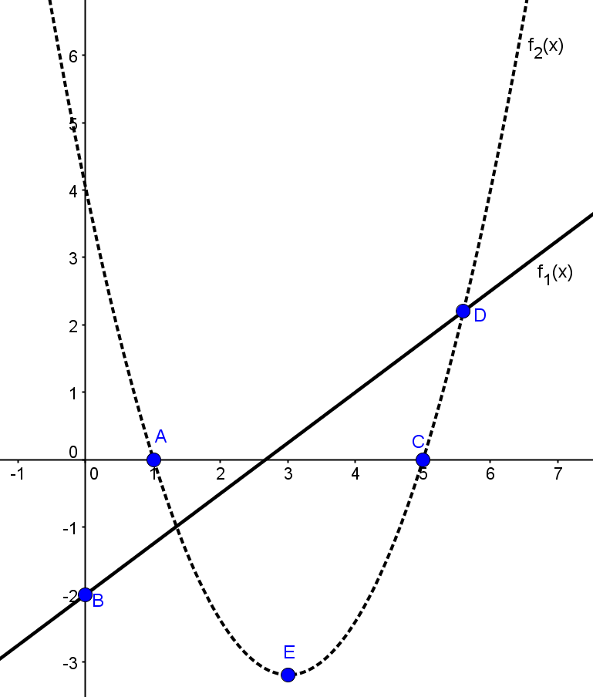 | Funktion f₁(x):  (Funktionsart) |  | gesamt
 | Funktion f₂(x):  (Funktionsart) |  | gesamt
 | Die x-Koordinate der Punkte A und C nennt man: |  | gesamt
 | 5 ist beim Punkt C die: |  | gesamt
 | Die y-Koordinate des Punktes B nennt man: |  | gesamt
 | Für den Punkt D ist 2,3 der: |  | gesamt
 | Punkt D (5,4 | 2,3): |  | gesamt
 | Punkt E (3 | -3):

T4 |  | Korrektur | gesamt
Wodka-Leitung  Sie möchten den Gewinn der Wodkaschmuggler (s. Text) abschätzen.  Schreiben Sie auf, welche Informationen aus der Nachricht Sie nutzen müssen.  Welche Informationen sind für diese Aufgabe überflüssig?  Notieren Sie, welche zusätzlichen Informationen Sie brauchen.  Beschreiben Sie einen Lösungsweg, ohne zu rechnen. |  | Korrektur | gesamt
Zöllner haben einen 1000 Meter langen Schlauch entdeckt, durch den Wodka von Russland nach Estland geschmuggelt wurde. Einen Monat lang wurden durch diesen Schlauch täglich drei Tonnen russischen Wodkas nach Estland gepumpt. Für den Wodka stand dort eine 1500-Tonnen-Zisterne bereit, der ihre Funktion nicht anzusehen war, weil sie aus einem umgebauten Pkw der Marke Opel bestand.  Wodka wird in Estland hoch besteuert und ist deshalb dort wesentlich teurer als in Russland.  Nach einer Meldung der AOL online vom 13.12.04 |  |  | gesamt

T5 |  |  |  |  |  | Korrektur | gesamt
Kreuzen Sie an, was in dieser Aufgabe mathematisch zu tun ist und was Ihnen bei der Lösung helfen könnte.  Es können auch mehrere Antworten angekreuzt werden. |  |  |  |  |  | Korrektur | gesamt
 | Aufgabentext | Was ist mathematisch zu tun? |  | Was kann bei der Lösung helfen |  | Korrektur | gesamt
a) | Eine 5 Meter lange Leiter steht an einer senkrechten Wand. Am Boden hat sie 3 m Abstand von der Wand und schließt mit dem Boden einen Winkel von ca. 53° ein. Auf welche Höhe kann man ungefähr mit der Leiter klettern? | □ | einen Winkel im Dreieck bestimmen | □ | Wertetabelle erstellen |  | gesamt
a) |  | □ | Satz des Pythagoras anwenden | □ | Skizze anfertigen |  | gesamt
a) |  | □ | Gegenkathete mit Sinus bestimmen | □ | Balkendiagramm zeichnen |  | gesamt
a) |  | □ | Innenwinkelsumme überprüfen | □ | Eine Gleichung aufstellen |  | gesamt
a) |  | □ | Flächeninhalt bestimmen | □ | Baumdiagramm erstellen |  | gesamt
b) | Eine Münze wird dreimal hintereinander geworfen.  Wie hoch ist die Wahr-scheinlichkeit, dass zweimal Zahl und einmal Wappen erscheint? | □ | Ergebnis schätzen | □ | Wertetabelle erstellen |  | gesamt
b) |  | □ | die Wahrscheinlichkeiten jedes Wurfes addieren | □ | Skizze anfertigen |  | gesamt
b) |  | □ | Die Wahrscheinlichkeiten jedes Wurfes multiplizieren | □ | Balkendiagramm zeichnen |  | gesamt
b) |  | □ | Die Wahrscheinlichkeiten potenzieren | □ | Eine Gleichung aufstellen |  | gesamt
b) |  | □ | Anteil der gesuchten Ergebnisse von allen Ergebnissen bestimmen | □ | Baumdiagramm erstellen |  | gesamt
c) | Hans ist 5 Jahre älter als Petra. Vor 10 Jahren war Hans doppelt so alt wie Petra.  Wie alt sind die beiden jetzt? | □ | alle Alter durchprobieren | □ | Wertetabelle erstellen |  | gesamt
c) |  | □ | Terme aus den Vorgaben aufstellen und daraus das Alter ermitteln | □ | Skizze anfertigen |  | gesamt
c) |  | □ | die Differenz der beiden Alter mit 2 multiplizieren | □ | Balkendiagramm zeichnen |  | gesamt
c) |  | □ | das Produkt der beiden Alter durch 2 teilen | □ | Eine Gleichung aufstellen |  | gesamt
c) |  | □ | den Nachbarn fragen, wenn er Hans heißt | □ | Baumdiagramm erstellen |  | gesamt
d) | Bei Flüssigkeitsthermometern verlängert sich der Flüssigkeitsfaden gleichmäßig mit der Temperatur.  Beispiel:  Bei 0°C ist der Faden 24 mm hoch, bei 100°C 174 mm.  Bestimmen Sie eine Thermometerskala für dieses Thermometer mit einer 10° Einteilung. | □ | auf einer Linie jeden Zentimeter einen Strich für je 10°C zeichnen | □ | Wertetabelle erstellen |  | gesamt
d) |  | □ | teile die Differenz von 0° und 100° durch 10 und summiere auf. | □ | Skizze anfertigen |  | gesamt
d) |  | □ | 174 mm mit 24 mm multiplizieren und durch 100° teilen | □ | Balkendiagramm zeichnen |  | gesamt
d) |  | □ | aus den gegebenen Punkten eine Funktion bestimmen und weitere Werte berechnen | □ | Eine Gleichung aufstellen |  | gesamt
d) |  | □ | 150 mm durch 10 teilen | □ | Baumdiagramm erstellen

Selbsteinschätzung
Zutreffendes bitte ankreuzen!
Ich kann | Aufgabennummer | sicher | ziemlich sicher | unsicher | sehr unsicher | Hierzu will ich arbeiten – brauche ich Hilfe und Übung | Hierzu kann ich Unterstützung anbieten
einfache Gleichungen lösen | A1
quadratische Gleichungen lösen | A2
Potenzen vereinfachen | A3
Zusammenhänge zwischen Potenzen, Wurzeln und Brüchen herstellen | A4
angeben, was die Bedingung f(4) = 5 für die Funktion und deren Graphen bedeutet | F1
mir zu einer Funktionsgleichung eine Sachsituation vorstellen | F2
mir zu einem Funktionsgraphen eine Sachsituation vorstellen | F3
Steigung und y-Achsenabschnitt einer linearen Funktion in einer Zeichnung erkennen | F4
Steigung und y-Achsenabschnitt einer linearen Funktion im Funktionsterm erkennen | F5
anhand der Funktionsterme zweier linearer Funktionen ihre gegenseitige Lage beschreiben | F5
Graph und Term bei einer quadratischen Funktionen zuordnen | F6
die Wertetabelle/Punkte einer Funktion berechnen | F7
die Basisbegriffe der Grundrechenarten anwenden | T1
bei Textaufgaben Daten finden, mit deren Hilfe die Aufgabe gelöst werden kann | T2
die grundlegende Funktionstypen und wichtige Punkte benennen | T3
bei komplexeren mathematischen Aufgaben die entscheidenden Größen erkennen, eventuell sinnvoll schätzen und einen Lösungsweg finden | T4
(verschiedene) Möglichkeiten zur Lösung von Textaufgaben angeben | T5

